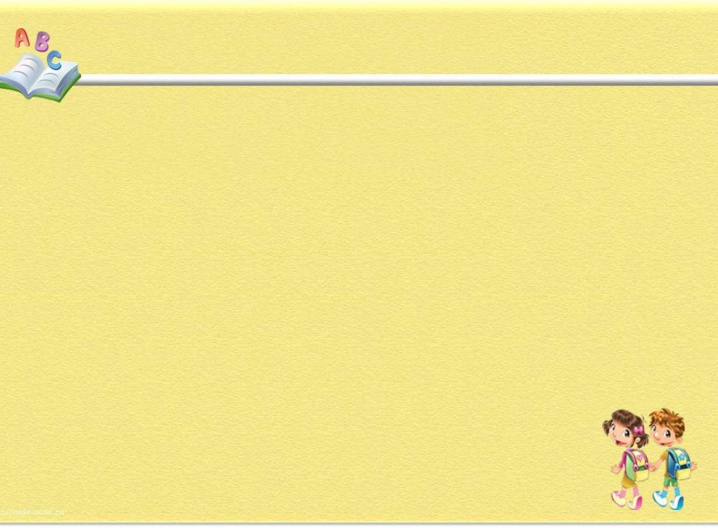
Какими документами регламентируется приём в первый класс?
-Конституция Российской Федерации от 12.12.1993 г. (с изменением, одобренными в ходе общероссийского голосования 1 июля 2020 года);
-Федеральные законы:
- от 29.12.2012 г. № 273-ФЗ «Об образовании в Российской Федерации»;
- от 31.05.2002 г. № 62 - ФЗ «О гражданстве в Российской Федерации»;
- от 25.07.2002 г. №115 - ФЗ «О правовом положении иностранных граждан в Российской Федерации»;
-Приказ Министерства образования и науки Российской Федерации от 02.09.2020 №458 "Об утверждении Порядка приёма на обучение по образовательным программам начального общего, основного общего и среднего общего образования» (с изменениями от 8 октября 2021 г. № 707, от 30 августа 2022 г. №784);
- Постановление администрации Азовского района от 06.10.2022 г. № 804 «Об утверждении административного регламента предоставления муниципальной услуги «Прием заявлений о зачислении в муниципальные образовательные организации субъектов Российской Федерации , реализующие программы общего образования на территории Азовского района»
- Положение о правилах приёма, перевода и отчисления учащихся МБОУ Обуховской СОШ Азовского района.

На обучение по каким программам принимаются дети в первый класс?
Основная общеобразовательная программа начального общего образования (ООП НОО)
- федеральный государственный образовательный стандарт начального общего образования (утв. 31.05.2021 г.№286)
- федеральная образовательная программа начального общего образования
(утв.16.11.2022 г. №992)
- срок освоения не более 4-х лет
Адаптированные основные общеобразовательные программы начального общего образования для обучающихся с ограниченными возможностями здоровья (АООП НОО)
-федеральный государственный образовательный стандарт начального общего образования для детей с ограниченными возможностями здоровья (утв. 19.12.2014 г.№1598)
- срок освоения 4-5 лет (в зависимости от варианта)
- зачисление на АООП НОО обучающихся с ОВЗ с согласия родителей и на основании заключения ПМПК

АДМИНИСТРАЦИЯ АЗОВСКОГО РАЙОНА ПОСТАНОВЛЕНИЕ 06.03.2015 г. № 216
«О закреплении территорий за общеобразовательными учреждениями»

Елизаветинское сельское поселение:
х. Обуховка
х. Дугино
х. Казачий Ерик

С какого возраста принимаются дети в первый класс?
- на 1 сентября 2023 года 6 лет 6 месяцев, но не позже 8 лет
- в более раннем или в более позднем возрасте по разрешению психолого-медико-педагогической комиссии
- В приёме в МБОУ Обуховскую СОШ Азовского района может быть отказано только по причине отсутствия свободных мест
(п.15. Порядка приёма граждан на обучение по образовательным программам начального общего, основного общего и среднего общего образования, утв. приказом Министерства просвещения РФ от 02.09.2020 г. №458)

Какие льготные категории учитываются при приёме в школу?
В первоочередном порядке:
- дети военнослужащих,
- дети сотрудников полиции,
- дети сотрудников МЧС,
- а также, дети, которые попадают под действие закона о социальных
гарантиях (ФЗ от 30.12.2012 № 283-ФЗ «О социальных гарантиях
сотрудникам некоторых федеральных органов исполнительной власти и внесении изменений в отдельные законодательные акты Российской Федерации»)
Право преимущественного приёма в школу:
-полнородные и неполнородные братья и сестры (ФЗ от 2.07.2021 г.
№310-ФЗ), в том числе дети, находящиеся под опекой или
попечительством, усыновлённые (удочерённые), в т.ч. из приёмной
семьи (ФЗ от 21.11.2022 г.№456-ФЗ)

Какие сроки приёма документов в первый класс?
  - не позднее 1 апреля 2023 г. по 30 июня 2023 г. для детей, проживающих на закрепленной территории, а также для детей, имеющих право первоочередного и преимущественного приёма в образовательные организации;
  - с 6 июля 2023 г. для детей, не проживающих на закрепленной территории на свободные места*, но не позднее 5 сентября 2023 г.

*информация о количестве свободных мест в первых
классах размещается на сайте ОО после 3 июля 2023 года

Кто подаёт документы в первый класс?

  - родители;
  - законные представители ребенка (документ об установлении опеки над ребенком);
  - другие родственники ребёнка при наличии нотариально оформленной доверенности.

В каком случае могут отказать в приёме документов?
    - в школе нет свободных мест;
    - представлен неполный пакет документов;
    - представленные документы утратили силу;
    - ошибки в документах и др.

Как подать документы в школу?

- Через портал Госуслуги
- Через региональный портал Госуслуг
Также можно подать документы:
- Лично в школе в приёмной комиссии в соответствии с графиком работы
- По почте заказным письмом с уведомлением о вручении
Документы в первый класс подаются ОДНИМ из
перечисленных способов

Как подать документы в школу?

ВАЖНО!
- податель заявления в первый класс должен быть обязательно зарегистрирован на портале госуслуг;
- один ребенок может быть зарегистрирован только в одну школу;
- при подаче заявления о приёме на обучение в электронной форме посредством ЕПГУ родители предоставляют в школу только копии или оригиналы документов, подтверждающих первоочередное или преимущественное право приёма на обучение.

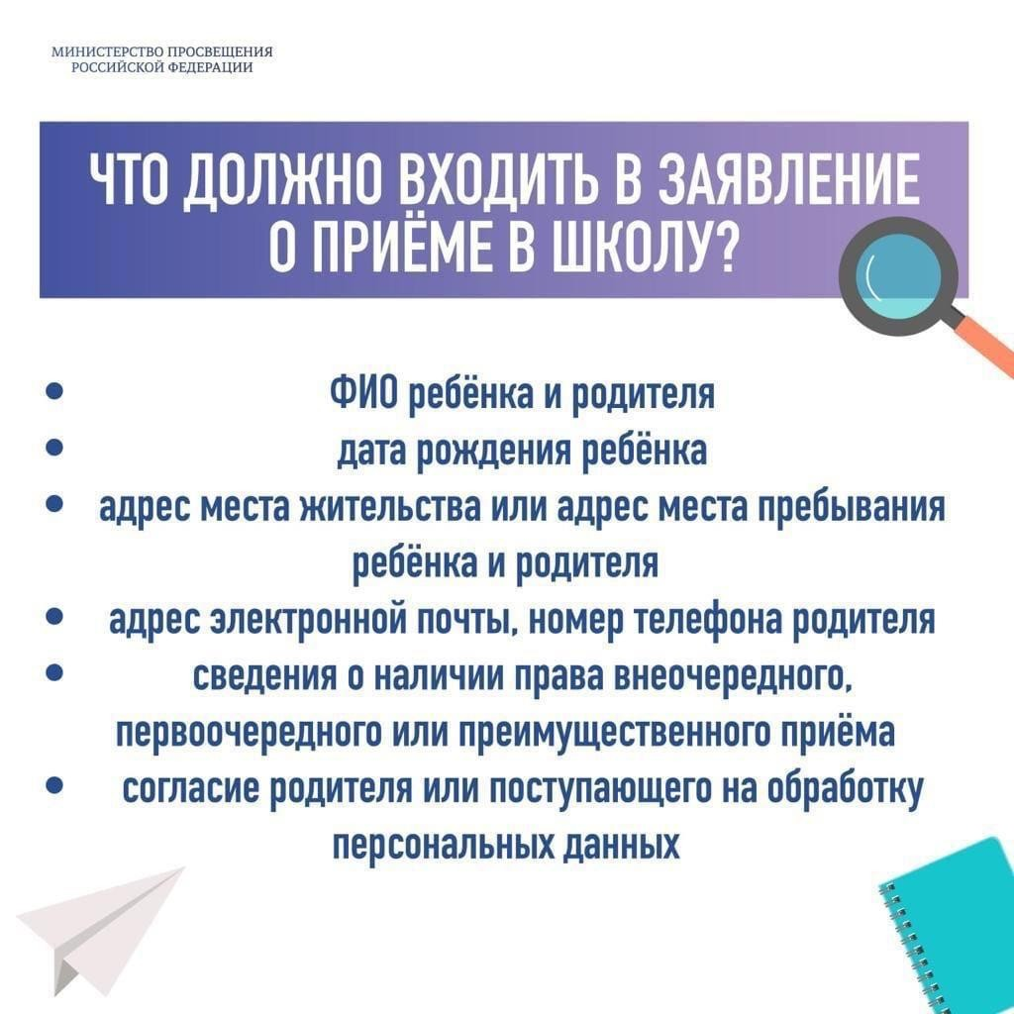

Какие документы необходимы для поступления в первый класс?
- Оригинал и ксерокопия паспорта родителя (законного представителя) ребёнка;
- Оригинал и ксерокопия свидетельства о рождении ребёнка;
- Оригинал и ксерокопия свидетельства о регистрации ребёнка по месту жительства (форма№8)
или свидетельство о регистрации ребёнка по месту пребывания (форма №3)

Какие документы необходимы для поступления в первый класс?
  - Иностранные граждане или лица без гражданства, дополнительно предъявляют документ, подтверждающий право ребёнка на пребывание в Российской Федерации.
  - Оригинал и копию свидетельства о рождении полнородных брата и (или)
сестры (в случае использования права преимущественного приёма).
  - Оригинал и копию документа, подтверждающего установление опеки или попечительства (при необходимости).
  - Оригинал и копию документа, подтверждающих право первоочередного приёма на обучение (справка с места работы одного из родителей).
  - На детей, не достигших на 1 сентября календарного года, возраста 6 лет 6 месяцев или достигших возраста 8 лет, предоставляется разрешение комиссии департамента образования.
  - Для зачисления детей с ОВЗ для получения образования по адаптированным образовательным программам родители предоставляют заключение ПМПК (при необходимости)
  - Родители (законные представители) детей имеют право по своему усмотрению предоставлять другие документы.

График работы приёмной комиссии

с 3 апреля по 28 апреля 2023 года

День недели | Время работы | Обращаться в кабинет №7
Понедельник
Среда | 09.00-13.00
Пятница
 |  | к заместителю
 |  | директора по УВР
Вторник  Среда  Четверг | 14.00-16.00
 |  | Сухаревой Наталье Дмитриевне
Пятница | 12.00-16.00

По каким учебно-методическим
комплектам будут учиться первоклассники?
    - «Школа России»
приказ Министерства просвещения РФ от 21.09.2022 года
№858 «Об утверждении федерального перечня учебников, допущенных к использованию при реализации имеющих
государственную аккредитацию образовательных программ начального общего, основного общего, среднего общего
образования организациями, осуществляющими
образовательную деятельность и установления предельного
срока использования исключенных учебников»

